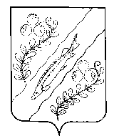

**АДМИНИСТРАЦИЯ НЮКСЕНСКОГО МУНИЦИПАЛЬНОГО ОКРУГА**

**ВОЛОГОДСКОЙ ОБЛАСТИ**

**П О С Т А Н О В Л Е Н И Е**

от 03.04.2023 № 203

с. Нюксеница

|  |
| --- |
| Об утверждении цифровых стандартов муниципального жилищного контроля на территории Нюксенского муниципального округа |

ПОСТАНОВЛЯЮ:

1. Утвердить цифровые стандарты муниципального жилищного контроля на территории Нюксенского муниципального округа (прилагается).
2. Настоящее постановление подлежит размещению на официальном сайте администрации Нюксенского муниципального округа в информационно-телекоммуникационной сети «Интернет», вступает в силу со дня его подписания.

Исполняющий полномочия

главы муниципального округа И.Н. Чугреев